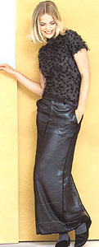
Моделируем юбки

Ваш гардероб будет значительно разнообразнее, если вы освоите основные приемы моделирования. Что может быть проще? Выбираем, в зависимости от назначения, фасон и ткань, но... принимая во внимание особенности своей фигуры! Модные тенденции помогут определиться окончательно.
Все разнообразие юбок можно уложить в три конструктивные схемы: юбки прямые, клиньевые и конические. Хорошая выкройка - залог успеха! Приступаем к ее созданию...
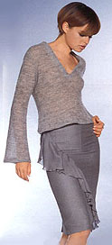
Моделирование на базе прямой юбки
Результаты создания нового фасона зависят, в первую очередь, от точной посадки прямой юбки. Обладательницы стандартной фигуры, могут воспользоваться классической методикой - Идеальная юбка.
При выборе фасона и моделировании необходимо определиться, как относиться к особенностям фигуры и какими средствами можно их подчеркнуть или "затушевать". В статьях "Генетика кроя" Галия предлагает оригинальное решение проблемы - Учитываем особенности.
Предварительный совет: Если юбка входит в комплект с жакетом или жилетом, боковые швы юбки желательно перенести в соответствии с боковыми швами "верха".
При наличии складки посередине переднего или заднего полотнища, можно 1/3 часть вытачки перенести в центр.
· Зауженные юбки подчеркивают все особенности фигуры. Возможна любая длина. Важно помнить, что на уровне колен боковой срез основы можно отклонить не более, чем на 2 см. Если юбка удлиненная, то в шве можно запроектировать разрез или шлицу.
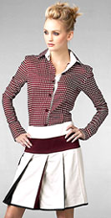
· Расширенные юбки идут полным женщинам: расходящиеся книзу линии удлиняют фигуру. Юным девушкам с мальчишеской фигурой, узкой талией и узкими бедрами, стоит обратить внимание на моделирование Юбки А-силуэта без передних вытачек. Подобная юбка, скроенная по косой из ткани в клетку - вне моды!
· Прямые со складками юбки очень актуальны и разнообразны. Односторонние и встречные складки располагают равномерно и группами. Они могут быть открытыми от линии талии или застроченными на 18 -25 см. Сделайте на базе основы универсальное лекало, оно упростит создание подобных моделей.

· Значение кармана трудно переоценить. Округлить линию бедер можно накладными карманами, а оптически заузить - карманами прорезными, расположенными по вертикали. Юбки с подрезными карманами - скрадывают животик

· Юбка с высокой кокеткой зрительно удлиняет фигуру, а с низкой - укорачивает.
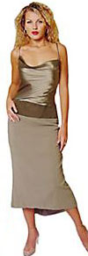
Моделирование конической юбки
Хотите эффектную юбку сшить быстро и без выкройки? Построение Конической юбки солнце, полусолнце и с одним швом - отличное решение. На основе конической юбки можно создать необычную форму юбки-баллон.
Фантазируем... Оригинальный фасон можно получить, используя различные конструктивные схемы в одной модели. Хотите экспериментировать?
Клиньевые юбки
Юбки, с высоко расположенным клином-годе, - палочка-выручалочка для полной дамы. Моделируя расширение клина, вы сами выбраете выигрышный объем для своей фигуры. Облегающие юбочки с низким годе у колена - на пике моды: исключительно эффектно подчеркнут тонкую талию и грациозные бедра стройных женщин.
Как сделать выкройку подобных юбок вы найдете в статье Построение годе. Знаете ли вы от чего завист расположение фалд, "внутрь или во вне"? От техники обработки Клиньев годе.
В интересе к интригующему крою юбок-спиралей - сомневаться не приходится. Его моделирование возможно, в частности, на базе проверенной юбки-клинки. Ознакомтесь с вариантами, предложенными профи и любителями - Юбки-спирали.
С удачными экспериментами на тему юбочек-годе и спирали знакомит статья Юбки-годе от Бабули и подход к Оформление низа юбки-спирали (Merylin).
Клин юбки-клинки можно просчитать непосредственно (зная ОТ и ОБ), а можно построить юбку-клинку на базе проверенной основки прямой юбки, учитывая индивидуальные значения глубин вытачек спереди и сзади. Догадываетесь, какая обеспечит лучшую посадку?

